指向高阶思维发展的小学语文学程建构的研究
开题报告
常州市新北区魏村中心小学 黄华萍
常州市新北区百丈中心小学 殷 佳
一、课题研究背景
1.社会时代发展的呼唤。习近平总书记明确指出：要培养学生综合能力和创新思维。2022版《义务教育语文课程标准》正式颁布，其中提到语文学科核心素养包括“文化自信、语言运用、思维能力、审美创造”。高阶思维是高层次的思维品质，是思维能力培养的核心，是适应信息时代发展的关键能力，集中体现了知识时代人才素质提出的新要求。
2.课堂教学改革的需要。受传统教育思想影响，“以教为中心”的现象仍然存在，大多数中小学课堂教学依旧停留在低阶能力、低阶学习和低阶思维的层次上，没有有效地促进学生高阶思维能力的发展，也没有有效地塑造学生适应社会发展所需要的核心素质。引导和促进教育者在关注高阶思维理论研究的基础上，更关注高阶思维教学的实践研究并积极参与其中，改进自己的教学现状已经极有必要。开展培养学生高层次思维能力的实践研究，有助于进一步改革课堂教学，实现课堂从“以教为中心”向“以学为中心”的转型，从“知识灌输”向“主动建构”转变，促进学生更有效、更有深度的学习。
3.高阶思维培养的必然。①高阶思维是可以培养和训练出来的。良好的思维能力，就像百米赛跑一样，是一种技术、技巧上的训练结果。通过恰当的教学条件支持，学习者的高阶思维能力是可以培养和训练的。问题的关键是，我们的教学是否有发展学习者高阶思维能力的意识，是否对高阶思维的特点有深刻的认识，并据此与课程内容和教学方式整合起来，设计相应的支持条件。②最有效的高阶思维教学是与学科相整合的教学。从具体实践研究上来看，与学科相整合的教学应该是培养学生高阶思维最有效的教学方式，亦即在完成课程学习内容、实现教学目标的同时，发展高阶思维能力。教师在日常的授课中有意识的培养高阶思维，就会自然达到教育教学的目的。③语文学科培养高阶思维有独有的价值和方式。语言是思维的外壳，阅读也就是思维的过程，所以语文教学是与思维培养密切关联的学科，语文学科培养高阶思维具有自己独有的价值和方式，也是语文走向深度学习的重要途径。
二、国内外统一研究领域现状
1.国外对思维的相关研究：
杜威对思维的阐述：杜威《在我们如何思维》一书中强调：思维不是自然发生的，但是它一定是由“难题和疑问”或一些困惑、混淆和怀疑所引发的。杜威着重强调了问题之于思维重要意义。思维的发生就是反思---问题生成---探究批判---解决问题的过程。
布卢姆等人有关高阶思维的界定: 20世纪90年代中期开始，当代著名的课程理论与教育研究专家安德森(Anderson.LW)等近10位专家在布鲁姆1956年提出的以认知为主导的学习目标六个分类基础上将对认知目标分类进行了重新修订。最终将一维的目标分类改为两维，一个是“知识”的维度，另一个是“认知过程”的维度。其中“认知过程”维度包括记忆、理解、应用、分析、评价和创造六个方面，他们把当中的“记忆、理解、应用”确定为低阶思维，把“分析、评价和创造”确定为高阶思维。这让思维的培养具有了可操作性，为教师在教育教学的实践中促进学生的思维发展提供了指导。
戴维等教授对高阶思维培养的关注：哈佛大学心理学教授戴维（D.Perkins）也认为，高阶思维是可以培养和训练出来的。通过恰当的教学条件支持，学习者的高阶思维能力是可以培养和训练的。美国加里.R.卡比，杰弗里.R.古德帕斯特著《批判性思维和创造性思维》：对批判性思维和创造性思维的跨学科研究，从纵向和横向两个维度对思维进行跨科学的多学科探讨，全面的剖析思维之意义、成因、结构以及提高思维水平的策略和方法，从而为增强人们的思维能力提供有效的指导。
2.国内对思维的相关研究：
目前，国内关于高阶思维的研究主要集中于期刊论文，研究专著较少。以“高阶思维”为关键词在中国知网上对近十年的文献进行检索，其数量变化见自图1。自2010年以后，对高阶思维进行研究的文章篇数逐渐增多，上升趋势非常快。研究内容主要集中在概念认知、培养策略、阅读教法三大方面。
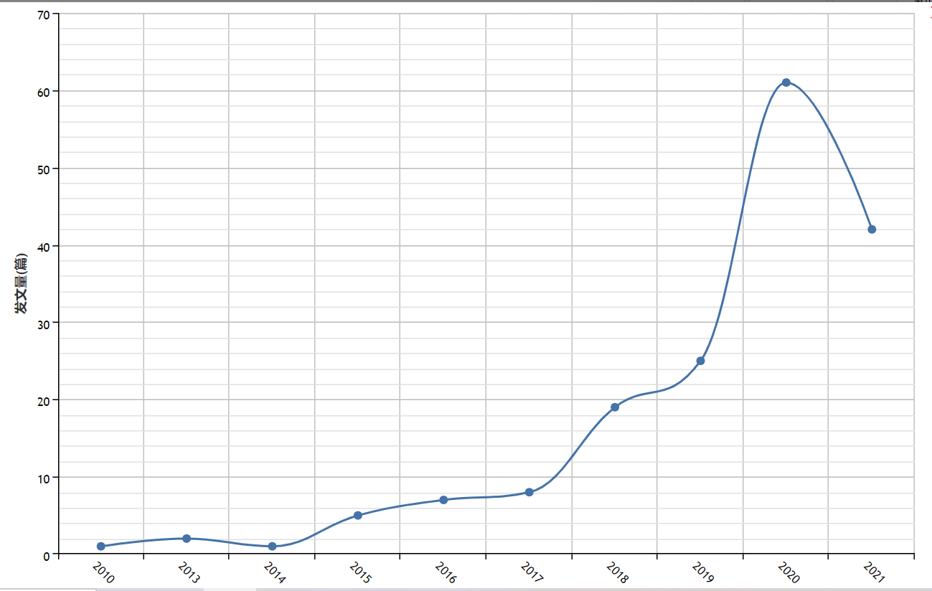
图1 近年来“高阶思维”研究文献的数量变化
通过对前期文献的阅读、分析，梳理出以下国内学者和专家在“高阶思维”方面已取得的研究：
已提出的教育主张：中国教育思想：孔子说“学而不思则罔”，荀子说：“诵读以贯文，思索以通知”。著名学者钟志贤提出培养和发展学生的高阶思维能力，已成为现代教学的核心价值取向和课堂教学的目标追求，同时也是提高教育教学质量和培养创新人才的有效途径。
已进行的课题研究:东北师范大学附属中学邱宇强等老师自2011年起投身于《高阶思维课堂教学》的课题研究，在研究中对高阶思维的课堂教学现状作出诊断，并通过课题研究，探索高阶思维课堂教学模式，强调通过“问题解决”来突出学生的主体性是高阶思维课堂教学的关键。
已发现的培养策略:国内的学者把阅读思维能力具象化为复述、解释、重整、伸展、评鉴、创意等层级，又将学生语文阅读的高阶思维能力概括为“分析与整合”“评价与反思”“迁移与创意”这三种主要形式，将评价、批判、创意等高阶思维能力作为语文课堂的教学价值取向。大连大学教育学院的刘春等老师致力于培养高阶思维能力的语文策略研究，余党绪指出了通过思辨读写来培养学生的批判性思维能力的路径和方法，开发和建设“思辨读写”系列课程。
3.学程建构，发展高阶思维研究：
“学程”一词出自华东师范大学出版社出版的《学程设计》一书。书中的“学程”，是指课程建构以及提供的学习模式。近几年，中国科学院附属玉泉小学启动了《走向核心素养时代的新学程研究》，他们认为：学生学习的过程就是要形成学科的核心素养。这些学科的核心素养不是教师明火执仗地告知学生，而是把学习任务群交给学生，让学生通过思考、合作、探究、创新等方式实现，要让学生像学科专家一样思考，在完成基础知识、基本技能、基本经验和基本思想的过程中，在促进低阶思维发展的同时，通过“知识深度等级任务群”促进学生的高阶思维发展。
三、核心概念与界定
学程建构：“学程”，指的是“学生学习的过程”。学程建构，基于核心素养目标，基于学生成长和现实生活需求组建各类知识、素材，学生在真实的问题情境、任务群中，通过思考、合作、探究、创新等方式自主地开展建构活动，习得学习知识、掌握技能、发展思维、解决问题的能力，实现自我和同伴的建构过程。它实现从教师控制到学生中心的教学主体的转换，实现从关注知识传递到关注学习过程的教学重心的转换，实现以开放性问题替代封闭性的课堂教学内容的建构。
高阶思维：高阶思维是指发生在较高认知水平层次上的心智活动或较高层次的认知能力。最先由美国教育学家布卢姆(Bloom)提出的。他在1956年进行教育目标分类的时候，把以认知为主导的学习目标从低级到高级分成六类：识记、理解、应用、分析、综合、评价，其中前三类属于低阶思维，而后三类被称为高阶思维。高阶思维是高阶能力的核心，主要指创新能力、问题求解能力、决策力和批判性思维能力。
指向高阶思维发展的小学语文学程建构的研究：以一到六年级的学生为研究对象，从学生成长和现实生活需求的角度组建各类知识、素材，让学生在任务群的驱动下,积极主动地参与到学习中分析问题、解决问题、构建模型，在真正的问题解决中实现自我和共同建构，进而形成高阶思维,以适应未来社会发展需求的素养的研究。
四、研究目标
1.通过研究，系统梳理国内外学程建构、培养高阶思维的文献，形成研究理论依据。
2.通过研究，从学生成长和现实生活需求的角度组建各类知识、素材，研发基于真实问题情境、任务展开，培养高阶思维的系列案例。
3.通过研究，提炼小学语文学程建构的一般模式，观察和研究学生学习的过程，并形成培养小学生高阶思维能力的基本样态。
4.通过研究，研制与“课程建构，培养高阶思维”相匹配的评价体系和标准。
五、研究内容
1.学程建构与高阶思维培养的文献研究
研究要点：①通过中国知网、百度学术等网站和搜索引擎，查阅“学程建构”和“高阶思维培养”相关文献，进行数据分析，理论梳理总结，形成初步的认识。②了解学程建构，高阶思维培养理论研究和实践研究的现状，并与目前小学语文教学的现状进行分析对比，取长补短，找到研究的突破口和重心点。
2.小学生学习过程的现状调查研究和归因研究
研究要点：①通过走进课堂、实地调查；翻阅教案集、分析比照；个别访谈、专题研讨等形式，采集来自日常实践的大量信息，准确把握目前小学语文教学的真实现状，分析小学生语文课堂学习的基本动态，形成详实可信、有理有据的调查报告。②澄清现状、梳理问题，并进行深入分析，寻找问题背后的原因，使研究更有针对性和方向性。
3.指向高阶思维培养的小学语文学程建构的研究
学程，就是儿童学科学习的过程与方式。是对传统教学教得过度的纠偏，是基于挑战性任务的学习，是基于真实问题解决的学习，是基于深度探究的项目化学习。学程建构，就是要打破传统教案“导入-新授-巩固-作业”惯有模式，重新编制“以真实的问题情境、学习任务群展开、高阶学习活动支持”的促进高阶思维发展的、展示学生学习过程的学案，把其通过模型化、结构化表达出来。通过讲解、观摩、讨论、内化、实践，让全体教师把学程实践研究变成自觉的行为。
4.指向形成培养小学生高阶思维能力的基本样态研究
以课堂为主阵地，以学历案为支架，以高阶学习活动为支助，开展课堂实践研究，在任务驱动下，引导学生经历真实的学习过程，通过思考、合作、探究，创新等方式，在真实的问题解决中，在学习任务群的展开中实现自我和共同建构，进而形成高阶思维。
5.指向高阶思维培养的小学语文学程建构的评价研究
强调过程性评价与结果性评价相结合，从教--学--评一致性出发，重点做好①学程建构，教学内容组建优化的研究。是否从学科逻辑转向生活逻辑，具备生活化、结构化。②学程建构，教师课堂行为评价的研究。③学程建构，学生学业成效评价的研究。制定“课堂教学观察量表”，“课堂教学观察评价表”，从学生学习兴趣、知识技能、学科思想方法、问题解决、迁移创新等维度观测课程建构的效度。
六、研究思路与过程方法
1.研究思路;
基于“核心素养”的关注，首先查阅相关“高阶思维”“学程建构”等理论资料，理清以往研究的主要观点和策略。其次，针对“学科本位、知识中心”的课堂进行实地调查，教案剖析，了解小学语文教学现状、梳理当下小学语文教学的基本结构，分析存在原因和不足，结合课标要求，清晰研究方向和目标。随后，精心设计学历案，开展真实有意义、促进高阶思维发展的学习活动。以课堂教学研讨为主要研究方式，观察、梳理、提炼出学程建构的一般步骤和课堂模式。最后，研究学程建构，培养高阶思维的评价体系和标准，并在学程建构中形成学生高阶思维的样态。
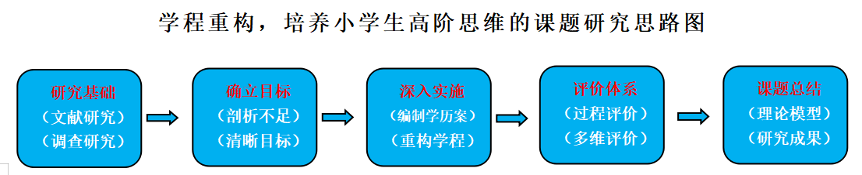

2.研究过程:
启动阶段：2021年6月－2021年12月
（1）查阅资料、确定课题：查阅相关“学程建构”“高阶思维培养”理论资料，理清以往研究的主要观点和策略，确定本课题的研究方向和价值。
（2）实地调查，形成方案：深入课堂一线，观课议课，分析以知识为中心的课堂教学结构，剖析存在原因及不足，明确课堂建构的目标和方向。请专家对课题进行指导，制订研究方案，成立课题研究组。
（3）启动课题、明确目标： 召开课题研究启动会议，部署课题研究各项工作，明确人员分工，职责及要求，清晰高阶思维取向下学程建构的系统设计。
（4）构建网站、方案探讨：依托区优秀教师培育室课题网，构建本课题网页注重日常研究成果资料的搜集与整理。组织课题组成员学习探讨课题方案，明确本课题研究的内容和实施过程。
实施阶段：2022年2月-2023年12月
（1）课题论证、制定计划：进行课题开题论证，讨论、制定阶段实施计划，定期组织课题会议或研讨活动展开研究。
（2）分层推进、扎实研究：通过理论学习和邀请专家、课题组研讨的形式，从学生成长和现实生活需求的角度重组各类知识，研发基于真实问题情境、任务展开的系列课例。随后，以课堂教学研讨为主要研究方法，梳理、提炼高阶思维取向下小学语文课堂教学的基本结构，形成课程建构，培养高阶思维能力的基本样态。最后，在实施过程中形成学程建构、培养高阶思维的整体评价体系和标准。
（3）加强指导、中期评估：落实各项保障措施，充分利用各种资源，加强组织与指导，聘请专家进行现场指导。中期评估，并灵活的对原方案加以调整。
总结阶段：2024年2月-2024年12月
（1）整理成果、汇编成册：系统整理研究资料，编撰成册，总结课题研究成果，撰写研究报告。
（2）专家指导、成果展示：请专家进行结题论证，进行成果展示推广。
（3）回顾反思、部署前行：根据在研究中出现的问题，部署新一轮研究工作。

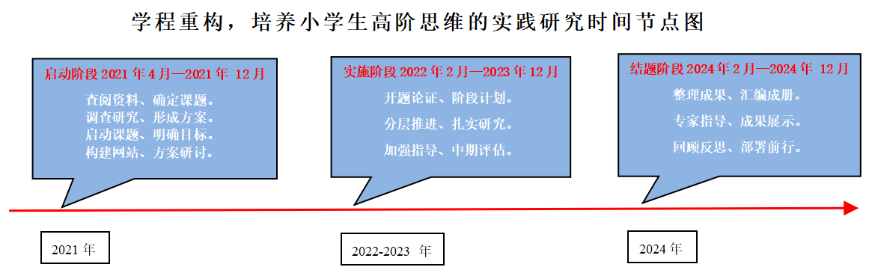

3.研究方法:
本课题研究主要有文献研究法、调查研究法、案例研究法和行动研究法等。
(1)文献研究法。通过中国知网、万方数据库、人大复印资料等资源库，查阅与本研究有关的国内外文献资料，并进行充分检索、分析和利用，在专家引领和指导下最终形成文献综述研究报告，将数据和综述成果提供给成员学习研究。
(2)调查研究法。通过实地调查、访谈调研等形式，全面了解小学语文课堂教学的现状，为后阶段的研究提供客观依据，剖析教学瓶颈以及存在问题的原因，清晰研究目标，聚焦研究方向，使研究更有的放矢。
(3)案例研究法。从学生成长和现实生活需求的角度重组各类知识，研发基于任务展开的学历案。通过案例研究，转变教师学科本位教学观念，提升教师学案编制水平。从期望学生学生学会什么出发，设计并展示学生何以学会的过程，从而促进学生高阶思维的发展。
(4)行动研究法。主要定位于学程建构、高阶思维能力培养的实证研究，重点围绕基于任务展开的学习过程的设计展开积极的实践探索和评价探索。通过发现问题、分析问题、不断地反思调整研究方案与进程，找寻解决的方法和途径，在研究中行动，在行动中研究。
七、预期成果
 | 成果名称 | 成果形式 | 完成时间
阶段成果  （限5项） | 有关学程建构、高阶思维的研究综述 | 文献综述 | 2021.6～2021.9
阶段成果  （限5项） | 研究方案、中期研究报告 | 方案报告 | 2021.9～2021.12
阶段成果  （限5项） | 指向培养小学生高阶思维的学程建构的论文 | 论文专著 | 2021.8～2022.12
阶段成果  （限5项） | 高阶思维取向的小学语文学程设计案例集 | 精品课例 | 2022.2～2023.12
阶段成果  （限5项） | “学程建构，培养小学生高阶思维”课堂观察量表、评价表 | 评价细则 | 2022.2～2023.12
最终成果  （限3项） | 《学程建构，培养小学生高阶思维的实践研究》结题报告 | 结题报告 | 2024.11
最终成果  （限3项） | 《学程建构：指向高阶思维水平发展的学程设计》 | 学术专著 | 2023.2～2023.12
最终成果  （限3项） | 教师教学观念与教学水平明显提高，学生综合素质明显提升。 | 现场展示 | 2024.10
- 已开展的研究
1.专家指导，引领方向
自课题启动，邀请常州市教科院基础教育改革与发展研究所所长王俊博士进行专项指导，请来江苏省特级教师薛辉老师对课题进行专题指导。专家指导为我们的课题研究指引了方向，理清了思路。
2.组织学习，理论研讨
依据课题组安排，精心搜集“学程建构”“高阶思维”的理论资料，购买《教案的革命：基于课程标准的学历案》、《学历案与深度学习》、《我们如何思维》等专著，课题组成员认真研读，撰写理论心得，作线上读书分享，思维碰撞。课题主持人黄校长走在前列，不断学习前沿信息，积淀思考，为成员们做了《核心素养下的语文教学任务群》的专题讲座，打开成员们的视域，让他们进一步明确研究主题和方向。同时邀请专家开展线上理论学习研讨活动，课题组成员聆听了薛法根校长的讲座《素养导向下的语文学习任务设计》，邀请兴化市教师发展中心教研室李静老师作《用学习任务驱动自主学习，还小语课堂美好学习样态》专题讲座，每次理论学习过后，课题组成员都会用心写下自己的所思所感，并在群里分享探讨。
3.扎实推进，共研互生
我们开展了两次专题课堂研讨，呈现了两节精彩的课例《一张用了一千九百年的纸》《中华梦圆在今朝》，从教学内容组建优化、真实问题情境的创设、学习任务群的开展，教学过程的观察评价到课后的反思与重建，聚焦高阶思维培养的专题，扎实开展研究工作，在一次次研讨中，让研究走向深入。
下阶段，我们将理论学习和课堂研讨双线并行，从学生成长和现实生活需求的角度重组各类知识，研发基于真实问题情境、任务展开的系列课例。随后，以课堂教学研讨为主要研究方法，梳理、提炼高阶思维取向下小学语文课堂教学的基本结构，形成课程建构，培养高阶思维能力的基本样态。最后，在实施过程中形成学程建构、培养高阶思维的整体评价体系和标准。并将一些研究成果物化为论文和专题讲座。希望在课题的引领下，让学生真正经历学习，改变学生在课堂中的生命状态，提高语文学习兴趣，让核心素养得以真正落地。

